DETRAN-RS realiza seminário para discutir
os desafios da educação para o trânsito
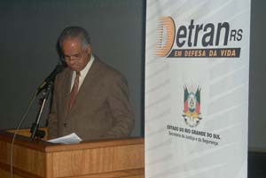 | 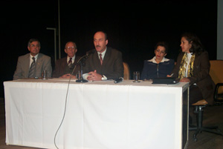
Mestre de cerimônias, Sargento da Luz | Hermínio Gomes, Reinier Rizestraten, Major Hoffmeister, Ana Bernardes e Solange Pereira
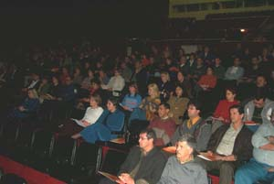 | 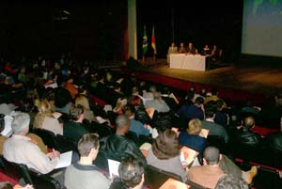
Cerca de 250 pessoas participaram do seminário
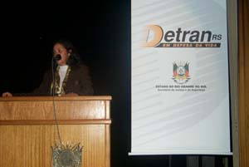 | 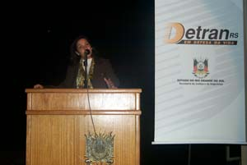
Maria Solange falou sobre os desafios da educação para o trânsito
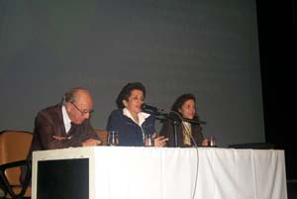 | 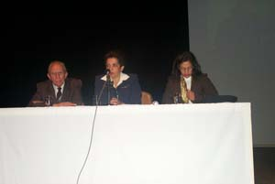
Rozestraten, Ana Bernardes e Maria Solange Pereira
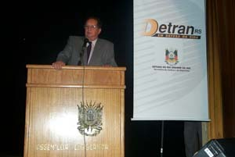 | 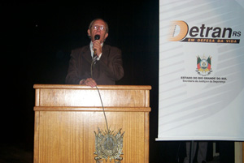
Deputado Ruy Pauletti (PSDB) | Reineir Rozestraten

